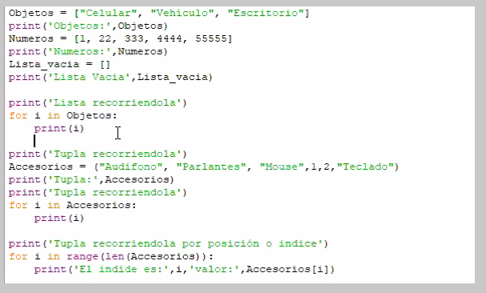

Objetos = ["Celular", "Vehículo", "Escritorio"]print('Objetos:',Objetos)Numeros = [1, 22, 333, 4444, 55555]print('Numeros:',Numeros)Lista_vacia = []print('Lista Vacia',Lista_vacia)print('Lista recorriendola')for i in Objetos: print(i) print('Tupla recorriendola')Accesorios = ("Cargador", "Parlantes", "Mouse",1,2,"Teclado")print('Tupla:',Accesorios)print('Tupla recorriendola')for i in Accesorios: print(i) print('Tupla recorriendola por posición o indice')for i in range(len(Accesorios)):

print('El indide es:',i+1,'valor:',Accesorios[i])

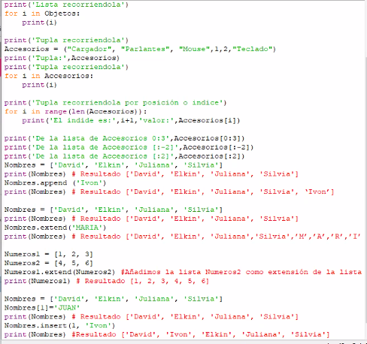

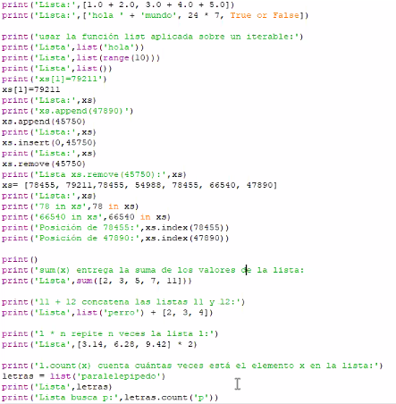

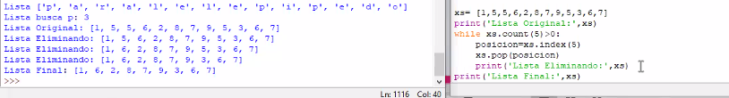

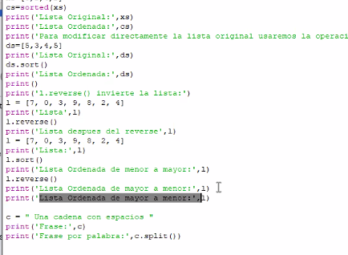

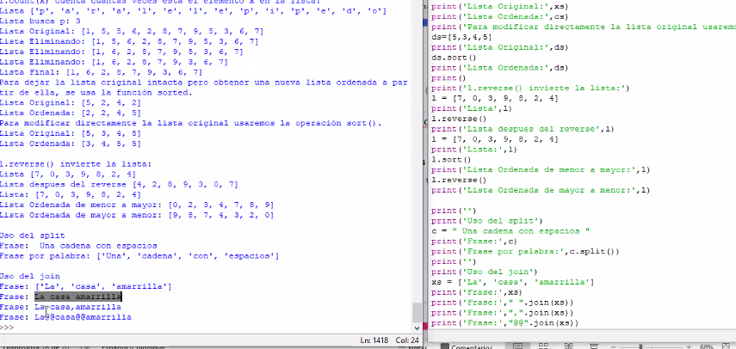

DICCIONARIOS

